# Searchpoint Optima Plus

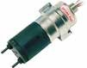

## 先进的点红外气体探测器

为什么使用红外技术？



* 操作可靠（故障安全）
* 响应速度快
* 减少常规维护
* 无催化燃烧中毒
* 使用寿命长
* 可在无氧气环境下工作

### 为什么 Searchpoint Optima

被广泛证明的位于市场领先地位的高性能,高灵敏度的碳氢类可燃气体点红外探测器

Plus 是正确的选择...

* 拥有超过10万台遍布于世界各地的成功经验
* 更高的可靠性
* 4-20mA载波 HART® 输出
* 可探测包括易挥发有机溶剂在内的种类繁多的碳氢类气体
* 不带活动组件，增强了可靠性
* 光学自补偿系统，增强了稳定性
* 无长期飘移
* 远程功能性气体测试功能
* 全球范围内危险区域认证
* 更有效地防止误报警
* 更长的正常运行时间，且伴有光学组件污染报警
* 动态加热控制器保证了光学器件表面无冷凝
* 无不可探测的故障
* 改良的故障诊断功能
* 完整的事件记录
* 功耗低
* 拥有许多危险区域使用认证， 包 括：欧洲 (ATEX), UL, CSA, IECEx、CCCF,GB-Ex等等

拥有40多年的点红外气体探测器设计、制造、安

装和维护经验，Honeywell Analytics公司目前在全球范围内成功应用超过100,000台的点红外碳氢类气体探测器，产品广泛涉足到各个领域—— 从轻工业到要求最严格的海上石油平台。

Searchpoint Optima Plus是一种点红外碳氢类气体探测器，经认证可应用于存在潜在爆炸性的气体环境中。该设备的红外检测原理提供最快的反应速度和故障安全的可靠运行，从而确保您的工厂是安全的、保护您的人身安全并最大限度的延长您的安全生产时间，并减少日常维护所需。与传统的催化燃烧气体探测器相比，需要更少的运营费用。先进内部故障诊断和误报警免疫设计确保Searchpoint Optima Plus能够提供最高级别的操作完整性。

典型的应用包括可能存在使催化燃烧珠中毒或抑

制物质的环境或者极端恶劣使得常用可燃气探测器需要大量维护的环境，例如：海上油气平台、海上浮式生产储卸油平台(FPSO)轮船、油轮、陆地油气平台、精炼厂、液化天然气/液化石油气罐装工厂、压气计量站、燃气涡轮机发电站、溶剂印刷和涂层工艺。

可出厂预标定成超过100种气体或蒸汽。请联系我们的客户支持团队或您当地的经销商以获得可探测气体和蒸汽列表。

**Searchpoint Optima Plus**

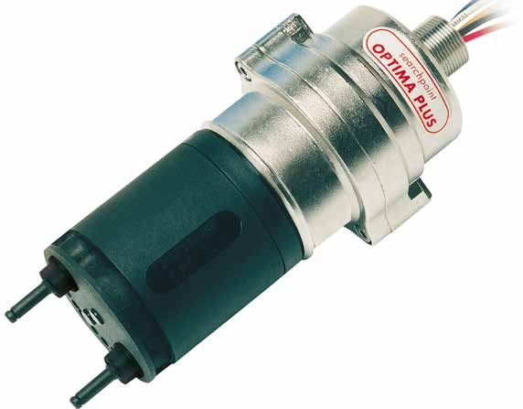

故障安全的 碳氢气体探测

### 1.

4.

2.

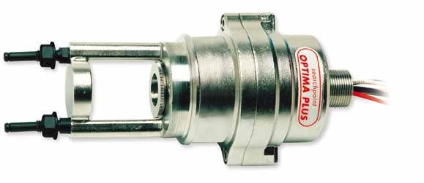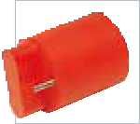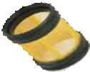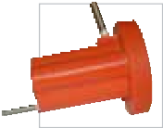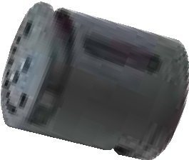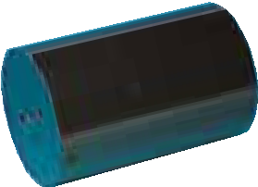

1. 光学模块

4-通道（双补偿）光学模块是Searchpoint Optima Plus的核心。其特别的设计不但可以补偿类似于传统红外探测器对外部环境变化的补偿，而且可以补偿长期使用后元器件老化造成的漂移（如红外光源和传感器）。这为Searchpoint Optima Plus提供最稳定可靠的光学检测系统

1. 微处理器

微处理器控制着Searchpoint Optima Plus的运行。其信号处理和算法提供了防止错误报警的新方法，实现了最高级别的操作完整性。

1. 光学镜头加热和动态温控

通过智能电子器件监控的加热光学组件可消除冷凝的形成。同时具有节能特性。

1. 远程通气单元

工厂出厂安装完成的位于Optima Plus内部检测光径之间的可选的通气测试单元，用于远程的通气进行功能性测试和高浓度气体的检测。

远程气体采样系统

用于远程检测或检测难以触及的位置时，Searchpoint Optima Plus可安装一个密封采样罩并集成进一个气体采样系统。构成的单点或者多点采样系统可用 于危险或者安全区域的气体采样式检测。

### 3.

遮阳/防雨水板

作为标配供应的多功能遮阳/防雨水保护罩，能够保护Searchpoint Optima Plus 免受极端工作环境的影响，确保可靠的运行。

### 极端恶劣天气保护罩

该保护罩使得探测器在极端恶劣的高风速环境下免予盐霜和结冰的形成，灰尘的堆积。(如海上HVAC入口和FPSO塔楼等)

### 标准天气防护罩

作为标配提供，最优地平衡了既要防止水/灰尘进入同时又要快速响应之间的关系

### 防尘滤网

安装在标准天气防护罩内，可提供多一层的保护以防止灰尘和污染物进入光学探测路径。

### 通气测试罩

其和标准天气保护罩紧密地契合度使得可以通过其完成最可靠的性能测试和检查， 安装时无需使用任何特殊工具。

### 标定帽

该标定帽用于实现精确的Searchpoint Optima Plus标定。

### 防爆接线盒

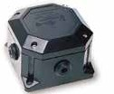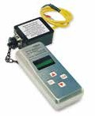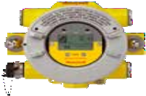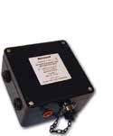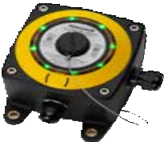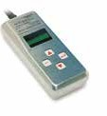

附件

**DVC 100(I)**

该经危险区域认证的防爆接线盒内的接线端子排用于Optima Plus与电源和上位系统的接线，同时其底端的本安型接口用于和手操器的连接以实现与Optima Plus的通讯。单人，非侵入式的设计无须带电作业许可，极大地方便了开机调试和日常维护。当使用与远程安装系统时，极大地方便了远程的气体功能性测试。

**DVC 100(M) Modbus**

接口模块

当系统为多节点Modbus总线结构时，该防爆接线盒成为了Modbus通讯连接的端口。减少了维修和维护的成本。

经认证的防爆接线盒

经认证的Exe和Exd型防爆接线盒可用于相应的危险区域。

现场维护

多用途手操器**(SHC-1)**

通用防爆型开车调试/维护工具，可使用于危险区域，可对Optima Plus进行重新设定以检测不同气体并对其进行故障诊断。同样适用与老版本的Optima Plus以及Searchline Excel开路红外探测器，减少了使用者的培训量以及运营费用。

SHC-1保护装置

在无危险气体环境下，配套传统型防爆接线盒的情况下，此设备为手操器提供了电气保护。

XNX通用变送器

HART: 降低您的运营成本并获得更高的设备可识信息量

Searchpoint Optima Plus提供4-20mA载波HART®输出。该通讯模式可以让使用者获得更多的益处。

何 为 HART**®**? HART®（可寻址远程高速信号传输）是一种广泛使用的数字通信协议，允许客户通过智能现场装置访问实时数据、状态指示和诊断信息。它的工作原理是在现有模拟信号上叠加一个数字信号。

HART®的一个关键优势是无需额外的现场布线，因为HART®使用的是4-20 mA信号传输电缆。

HART®还可以通过多种方法降低成本。例如，它不需要专用的手持设备；现场工程师可使用一个通用的HART®手持装置访问任何现场中HART®设备。

可在现有回路中的任意位置询问HART®信号，这意味着用户无需进入现场便可访问诊断信息。这也意味着，如果需要维护，工程师在靠近设备之前便已清楚其工作范围，这可能有助于降低持续的维护成本。

使用HART**®** 的益处

* 在当前信号回路中的任意位置访问Searchpoint Optima Plus全部的信息
* 没有相关的基建费用，不同于其他一些通信协议；无需额外的布线就能实现额外的通信
* 无需专用的手持设备，节省了开机调试和维护成本
* 通过早期发现问题的预防性维护而非被动维护节省了长期成本
* 减少了工程师现场调查的需求量——“进入现场前就知道问题所在”

该装置提供一个本地显示器并通过磁棒操作提供非侵入性访问。该装置为Optima Plus提供了HART®通信输出和可选的Modbus或继电器输出。

HALO接线盒*

经认证的Exe 防爆等级的接线盒， 并在其前面板分布有一圈LED用于Optima Plus状态视觉指示，可选有非侵入式的HART®端口。

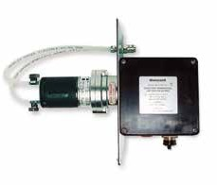风道安装套件

该套件的设计使得Optima Plus可以应用于风道内气体检测。并提供直接的风道外气体检测功能而无须打开风道取出探测器。

*请联系Honeywell Analytics公司咨询可用性

Searchpoint Optima Plus规格

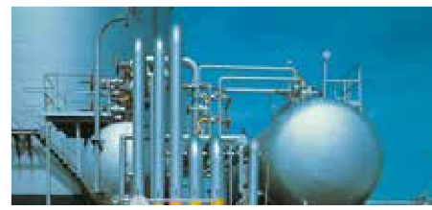

技术概要

测量范围 0-100% LEL, 多选择的碳氢类气体和蒸汽检测。可特殊应用于高浓度气体检测以及易挥发溶剂的检测

信号输出 4-20mA 自动识别源电流或者漏电流输出方式

抑制 1-3mA (默认 2mA)

警告 0-6mA (默认 3mA *)

故障 0mA (HART® 型调节为 1mA)

超量程 20-21.5mA (默认 21mA)

数字输出 可选多点Modbus RS485 (通过DVC 100(M)), 可选 HART® 载波4-20mA输出(HART® 版本7)

材料 316不锈钢

重量 1.6kg

精确度

Optima Plus (碳氢类气体) 基线 < ±1% FSD, 50% FSD <±2% FSD

Optima Plus (乙烯) 基线 < ±2% FSD, 50% FSD <±3% FSD

重复性 < ±2% FSD, 50% FSD

线性度 < 5% FSD

响应时间 遵循 EN60079-29-1 (ATEX性能标准)

T50 < 3秒, T90 < 4秒

经认证的工作范围 -40℃ 至 +65℃ 温度范围

时间和温度范围影响 -40℃ 至 +65℃

产生的漂移 基线< ±2% FSD

50% FSD < ±4% FSD

振动偏差 0.1% (读数) 每毫巴

电源 18-32Vdc (24Vdc 正常), < 4.5W 最大

防护等级 IP 66 / 67

诊断 通过经认证的手操器或可选的HART® 通信来实现操作

(再标定)

危险区域认证 ATEX: BAS99ATEX2259X

II 2 GD Ex d IIC Gb Ex tb IIIC Db T96℃ (Tamb -40℃ 至 +65℃)

T86℃ (Tamb -40℃ 至 +55℃)

IP 66/67

UL / CSA: 1级, 1区, B, C, 和 D组 (-40℃ 至 +65℃)

IECEx: Ex d IIC tb IIIC T86℃ (Tamb -40℃ 至 +55℃) or T96℃ (Tamb -40℃ 至 +65℃) IP66/67

性能许可 EN 60079-29-1 (BVS 03 ATEX G 016 X), CSA C22.2 152.

功能安全 IEC61508 Safety Integrity Level 2

EMC兼容性 EN 50270:2006

EN 50271:2010

* 注意符合ATEX的设备，警告信号输出值不可以设到3-5mA之间

安装示例

**1 2 3 4 5**

危险区域 安全区域

危险区域

**\***

4-20mA

|  |  |
| --- | --- |
| 4-20mA | 控制器 |
|  |

安全区域

HART®

控制器

危险区域

安全区域

危险区域

4-20mA

|  |  |
| --- | --- |
| 4-20mA | 控制器 |
|  |

4-20mA

安全区域

危险区域

控制器

Modbus

安全区域

电源

**DCS/PLC**

Modbus

Modbus

**SCADA**

**SCADA**

标准 HART® 手持设备

*请联系Honeywell Analytics公司咨询可用性

我们的产品范围:



» 灵活的校对服务与长期的产品保修

» 预防性/修正性维护的客户定制化项目

|  |  |  |
| --- | --- | --- |
| 商用/民用  从独立就地控制产品到可编程多点探测系统，Vulcain品牌气体探测器系列为您提供了全面的解决方案与合理的价位。  应用：  » 停车库，机房，冷却器，办公商务楼，购物中心，游泳池，学校，大学和实验室 | 工业  霍尼韦尔探测器有限公司提供一系列固定气体探测解决方案以满足各种各样的工业与应用的需要。其中包括：石油、石化、冶金、钢铁、燃气锅炉房、商用厂房、冷冻设备、海洋油气钻井平台与半导体生产车间。  » 可燃气体、氧气与有毒气体探测  » 拥有探测低至百万分之一(PPM)乃至十亿分之一(PPB)级别含量的能力  » 创新性的使用4种核心感应技术——纸带， 电化学传感单元，催化珠和红外线  » 在有效控制成本的前提下提供满足规定要求的解决方案 | 便携式  对于保护个人免受气体引发的危险所威胁，霍尼韦尔探测器有限公司拥有一系列非常适用于在有限于封闭空间内使用的可靠解决方案。  其中包括：  » 可燃气体、氧气与有毒气体探测  » 单气体个人探测器——个人佩戴  » 多气体便携式探测器——在有限空间入口处与规定必要处的使用  » 多气体可移动探测器——在现场施工及养护活动期间实施临时区域保护 |
| 半导体/高科技  提供完整的气体探测解决方案，包括红外光谱学(MST)与抗干扰化学纸带的解决方案(MDA Scientific)，拥有探测低至十亿分之一(PPB)级别含量的能力。  应用：  » 半导体制造和纳米技术  » 航天推进和安全  » 特殊化学工业 | 技术服务  在霍尼韦尔探测器有限公司，我们始终坚信优质服务和客户关怀的价值。我们承诺提供完善和全方位的服务来实现最大化的顾客满意度。  这里列出我们所提供的部分服务：  » 全面技术支持  » 配备随时解答问题和咨询的专家队伍  » 装备齐全的工作室以确保维修过程的迅速完成与交付使用  » 覆盖广泛的技术支持网络  » 对产品使用与维护的培训 |